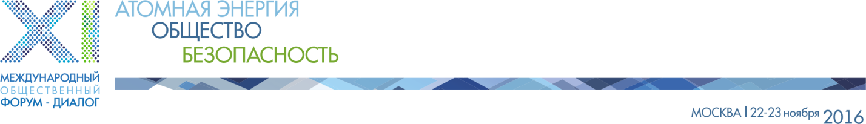

ФОРМА ЗАЯВКИ:

Фамилия | Имя Отчество полностью | Должность, организация  (полностью) | Город | Тема выступления | e-mail | Конт. Тел. | Бронирование гостиницы  (да/нет)*

* Заполняется для участников, претендующих на обеспечение участия со стороны Оргкомитета.

УСЛОВИЯ УЧАСТИЯ

Регистрационный взнос с участников Форума-Диалога не взимается. Заявки на участие в Форуме-диалоге с выступлением принимаются в срок до 1 ноября 2016 года.
Предложения по программе форума, заявки на участие и тезисы выступлений (аннотации) просьба высылать по адресу: atom.dialog@gmail.com.
Контактные телефоны:
(495) 953-74-65, (495) 953-75-62 – Нагорская Вера Владимировна;
(499) 949 2320 — Головихина Ольга Сергеевна.
Информация на сайтах:
www.osatom.ru www.vernadsky.ru, www.gosnadzor.ru, www.niipe.com

При формировании материалов Форума будут использоваться только данные, указанные в форме и материалы, направленные в адрес Оргкомитета в установленные сроки. Тезисы выступлений (аннотация) предоставляются течение 5 дней после отправки заявки. Без своевременного предоставления тезисов выступления (аннотации) заявка будет сниматься с рассмотрения.
Материалы выступлений (презентации и окончательные тексты докладов) представляются в Оргкомитет не позднее 15 ноября 2016 года. Презентации должны быть подготовлены в форматах MS PowerPoint или Adobe Reader (PDF).
Докладчикам, представляющим общественные организации и местные сообщества, Оргкомитет приобретает проездные билеты от места проживания до места проведения Форума и обратно и обеспечивает проживание. Расходы произведенные самостоятельно не компенсируются.
Обращаем внимание предполагаемых участников Форума на то, что заявленная тематика и тезисы выступлений будут рассматриваться Оргкомитетом Форума для включения в программу по критериям соответствия основным темам мероприятия.

